INSTRUCCIONES: Contesta las actividades en tú cuaderno.

Te dejo mi correo en el cual te podrás poner en contacto conmigo para resolver cualquier duda, enviar evidencias de trabajo. aida.burgostj@gmail.com
Esta es mi Red Social en la que me puedes encontrar: whatsapp 664 3338391
Grupo de WhatsApp
Y esta es la página oficial de Facebook de la Escuela Secundaria dale clic a me gusta y pide a tus papás que también lo hagan, ahí encontrarás las actividades e información oficial.

Recuerda cuando te comuniques conmigo, debes poner tu nombre y el grupo al que perteneces, además del nombre del maestro a quien va dirigida tú pregunta o duda.
ASPECTOS A EVALUAR
Comprensión y dominio del tema por medio de un video elaborado por el alumno
FECHA: 20-24 ABRIL
BIBLIOGRAFIA O LIGAS DE INTERNET
Esperanza en tiempos de incertidumbre. Familia 102
FECHA DE ENTREGA: viernes 24 de abril
ACTIVIDADES A REALIZAR

- Las actividades a realizar están anexadas a este documento con instrucciones cada una y hay una presentación para la explicación del tema.
APRENDIZAJE ESPERADO: PRONOMBRES PERSONALES- VERB TO BE
PROPOSITO: QUE EL ALUMNO SEA CAPAZ DE USAR LOS PRONOMBRES PERSONALES Y VERB TO BE EN UN ENUNCIADO.
COMPETENCIAS A DESARROLLAR: GRAMATICA Y EXPRESION ORAL
TEMA: PERSONAL PRONOUNS- VERB TO BE- PROFESSIONS
GRADO, GRUPO TURNO 2do y 3ro TV

ASIGNATURA (S)
INGLÉS
INSTRUCCIONES: DEBERAS DE LLENAR LOS ESPACIO EN BLANCO CON EL PRONOMBRE CORRECTO. EN CASO DE TENER DUDA SOBRE LOS PRONOMBRES REVISA LA PRESENTACION DE POWER POINT QUE HE HECHO PARA TI O CONTACTAME POR MEDIO DE WHATSAPP

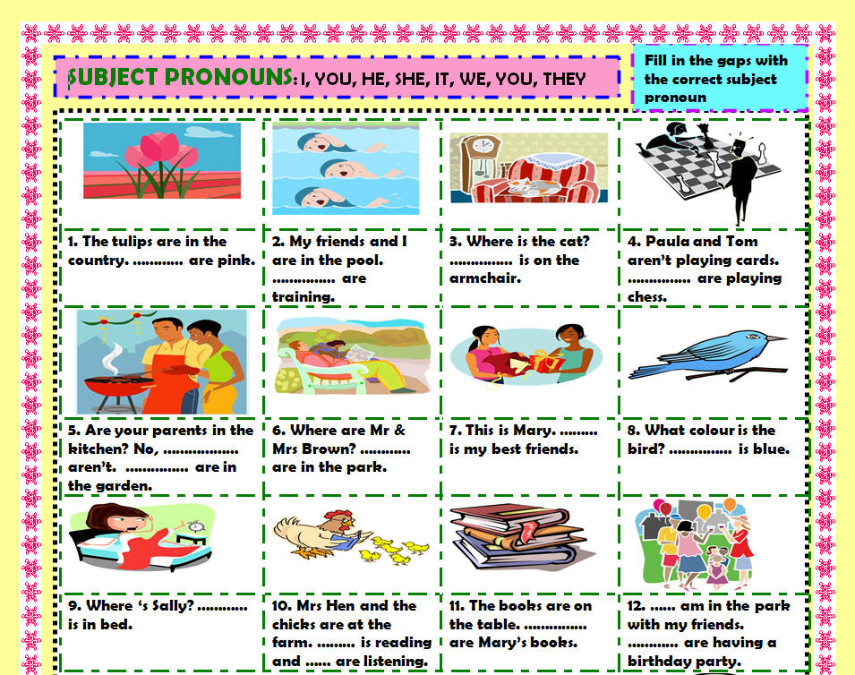

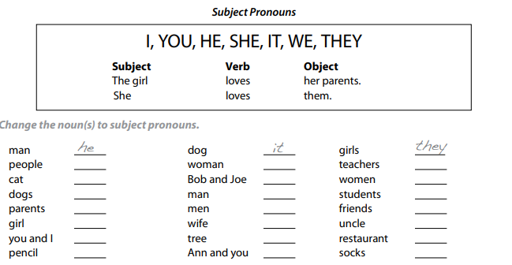
INSTRUCCIONES: CAMBIAR EL SUSTANTIVO POR UN PRONOMBRE PERSONAL

INSTRUCCIONES: REMPLAZA EL OBJETO DIRECTO POR UN PRONOMBRE PERSONAL
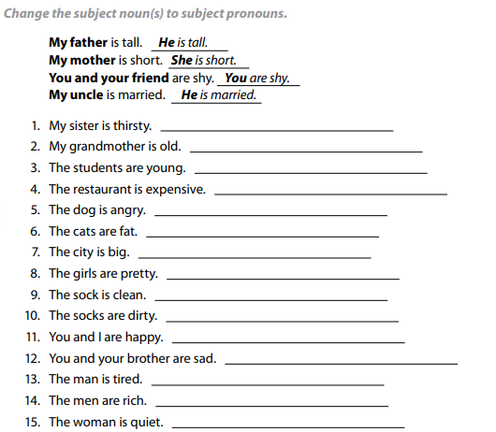

INSTRUCCIONES: CONTESTA EL DOCUMENTO ADJUNTO DEL VERB TO BE COMO CORRESPONDE.
(DOCUMENTO LLAMADO VERB TO BE)
EN CUANTO A LAS PROFESIONES. DE TAREA SE TE DEJO QUE BUSCARAS 25 PROFESIONES EN INGLÉS-ESPAÑOL. SI HICISTE ESA TAREA REVISA TUS APUNTES Y SI NO LA HICISTE, TENDRÁS QUE CONSEGUIR ESE APUNTE O HACERLO.

PROYECTO
Hacer un árbol genealógico con una pequeña descripción de la persona, así como la profesión de quien estará en él.
La elaboración será en una cartulina o papel rotafolio y se tienen que mandar evidencia de ustedes realizándolo. (fotos)
Las instrucciones de este proyecto estarán disponibles en un video que anexaré. Puedo atenderlos por medio de llamada telefónica o mensaje para aclarar cualquier duda en un horario de 8:00 am a 5:00 pm. De lunes a viernes.
ESTE PROYECTO DEBERÁ SER ENTREGADO CON UN VIDEO EN DONDE EXPLIQUEN LAS DESCRIPCIONES DE LOS FAMILIARES.

NOTA:
CUALQUIER PERSONA QUE SE COMUNIQUE CONMIGO DEBERÁ PRIMERAMENTE IDENTIFICARSE CON NOMBRE, GRADO Y GRUPO. GRACIAS

